PROGRAMACIÓN 1º DESARROLLO DE APLICACIONES MULTIPLATAFORMA

Parte práctica

1. Escriba una aplicación en Java que utilice ciclos para imprimir la siguiente tabla de valores **(1,6 puntos)**

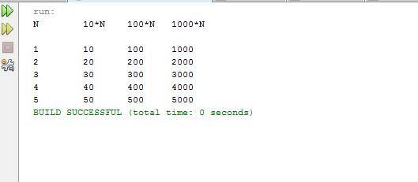

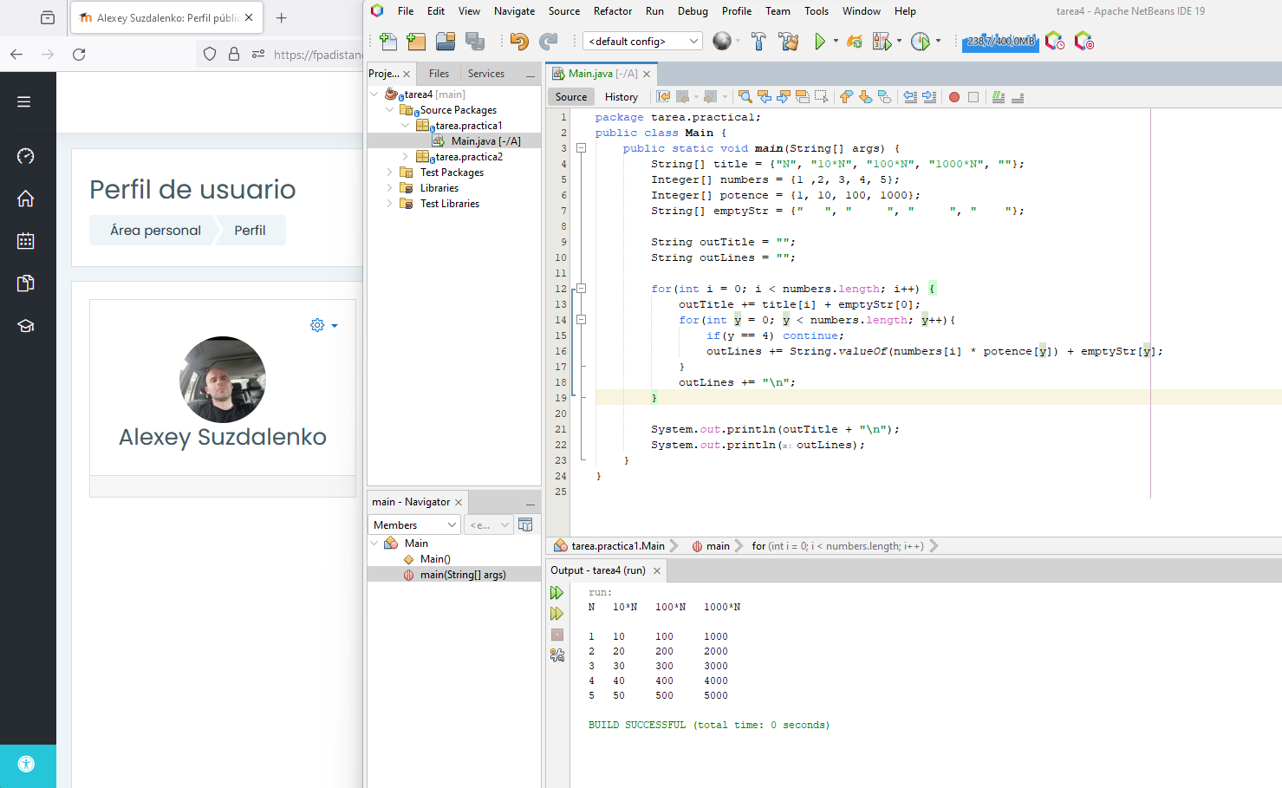

1. Realice una aplicación en Java que realice cuatro preguntas que deban responderse con Verdadero/Falso (V/F), bien mediante el carácter o bien mediante la cadena. Una vez leído si la respuesta es verdadera o falsa, el programa deberá almacenar en un **array booleano** si se contestó bien o mal (true para bien, false para mal) la pregunta para después mostrarlo por pantalla **(mediante un bucle)**. **(1,6 puntos)**

Ejemplo de ejecución (última pregunta contestada mal aposta para comprobar que el programa funciona)

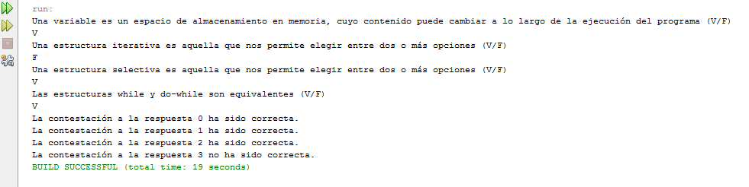

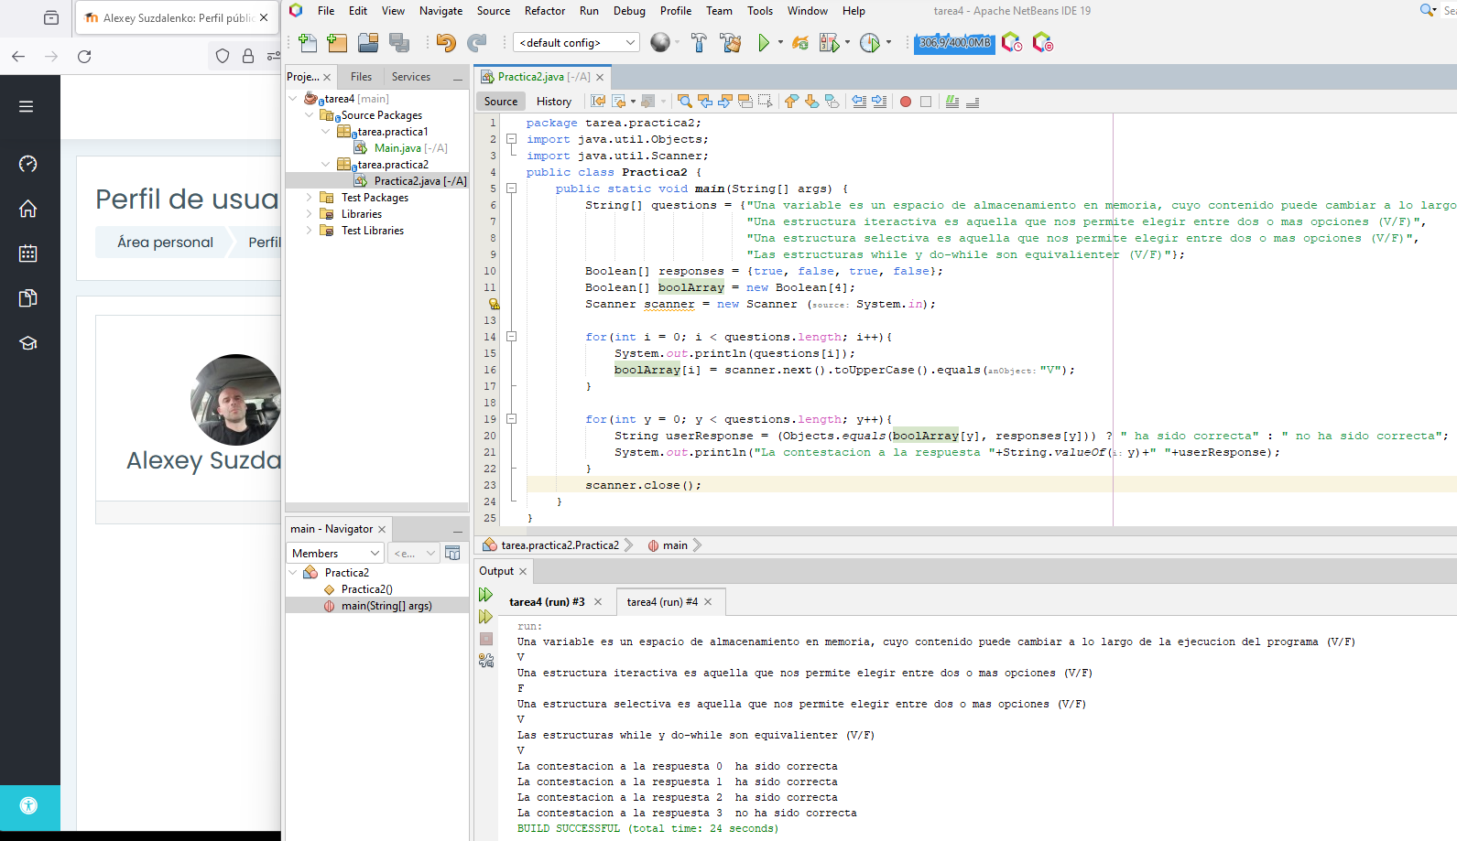

1. Una empresa grande paga a sus vendedores mediante comisiones. Los vendedores reciben 200 Euros por semana, más el 9% de sus ventas brutas durante la semana. Por ejemplo, un vendedor que vende 5000 Euros de mercancía en una semana, recibe 200 euros más el 9% de 5000, o un total de 650 Euros. Usted acaba de recibir una lista de los artículos vendidos por cada vendedor. No hay límite en cuanto al número de artículos que un vendedor puede vender. **(1,6 puntos)**

Artículo Valor

Artículo 1 239,99

Artículo 2 129,75

Artículo 3 99,95

Artículo 4 350,89

Ejemplo de ejecución del programa:

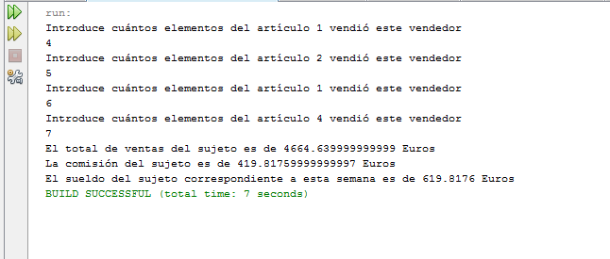

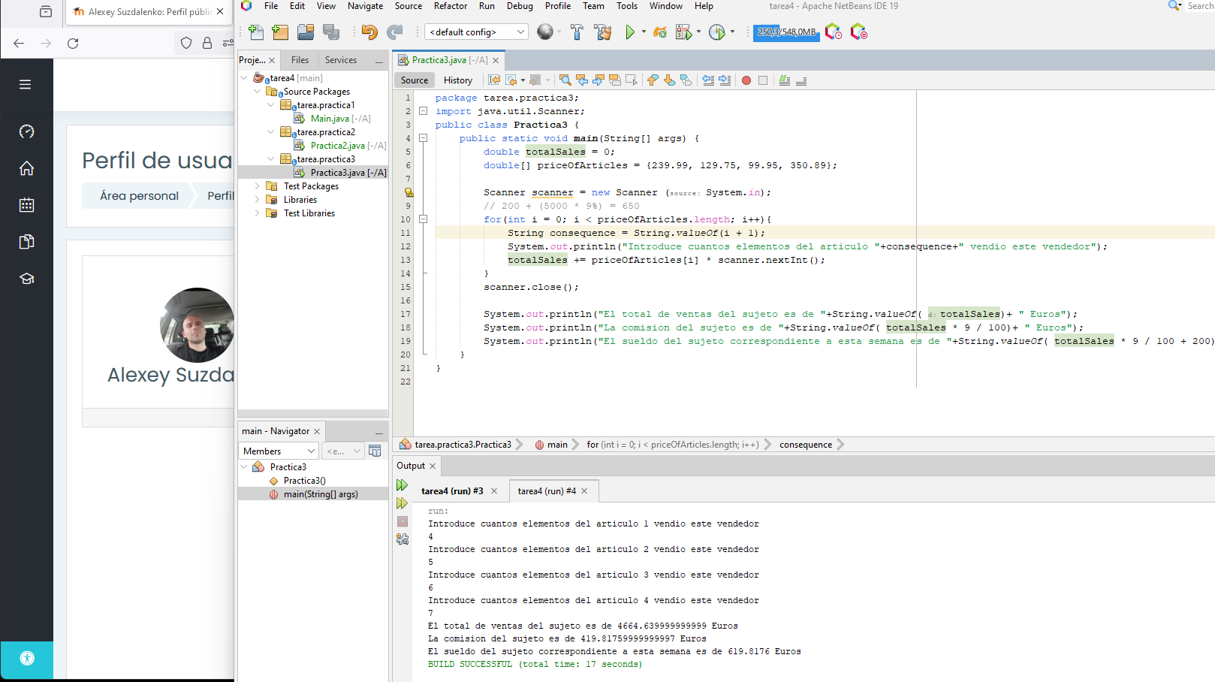

1. Escriba una aplicación que me pida una contraseña, después pida volver a introducirla para confirmarla y, por último, compare ambas cadenas. Si el resultado es que las dos cadenas son iguales, deberá sacar un mensaje informándonos de ello. Si no, deberá volver a pedirnos la contraseña y su confirmación **(1.6 puntos)**. Ejemplo de ejecución:

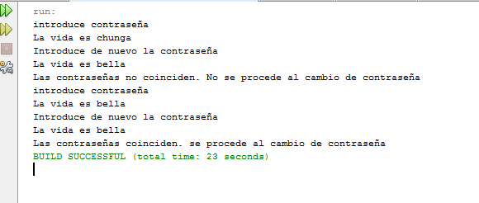

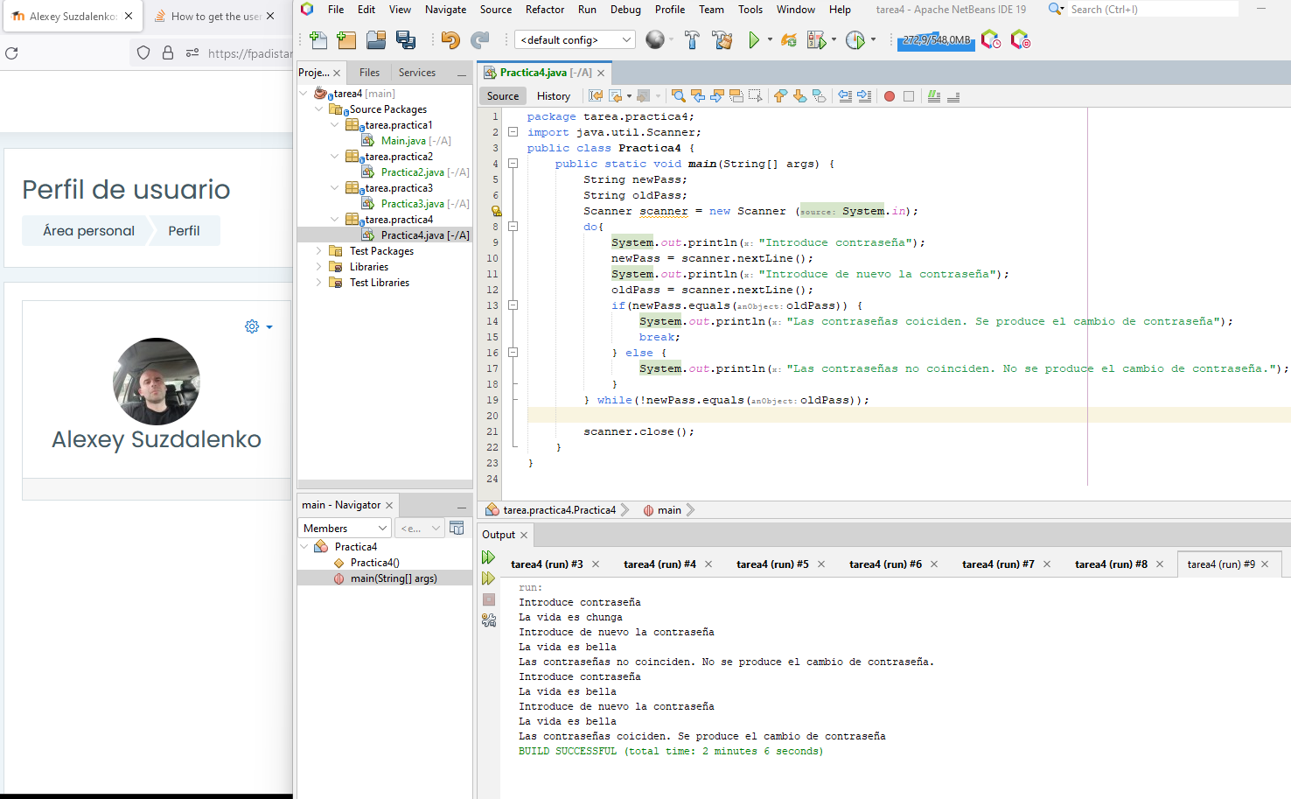

1. Escriba una aplicación que me saque por pantalla la siguiente figura de felicitación navideña. Puede utilizar instrucciones de salida que impriman un solo asterisco (*), una sola línea o un solo carácter de nueva línea. Maximice el uso de la repetición (con instrucciones **for** anidadas), y minimice el número de instrucciones de salida **(1 punto**). Ejemplo de ejecución

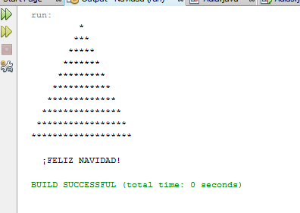

Para conseguir los **0,6 puntos** restantes, deberá modificar el programa anterior para conseguir la siguiente salida por pantalla (Obviamente cumpliendo los mismos criterios anteriores en cuanto a maximización de repetición y minimización de instrucciones de salida):

